LA SINISTRALITÉ KINÉSITHÉRAPIQUE AUPRÈS DES ASSURANCES
Bilan depuis la loi Kouchner
Bertrand JAGNOUX

Sous la direction de Gaëlle LICHARDOS,
Directrice du Centre éthique et management
Directrice des études de la Faculté Libre de Droit
Parcours culture juridique
Toulouse

Á ma femme, Valérie, qui a retrouvé
les charmes d’un étudiant pendant une année.

Á ma fille, Lolita, étudiante en Droit,
qui m’a motivé à découvrir une nouvelle voie qu’elle adore.

Á Madame MICHEL et Monsieur CHABERT de la MACSF,
qui ont rendu possible la réalisation de ce mémoire.

Liste des abréviations du mémoire

NGAP : Nomenclature Générale des Actes Professionnels
MACSF : Mutuelle des Assurances du Corps de Santé Français
CNOMK : Conseil National de l’Ordre des Masseurs-Kinésithérapeutes
CNKE : Compagnie Nationale des Kinésithérapeutes Experts
CNCEJ : Conseil National des Compagnies d’Experts de Justice
FFMKR : Fédération Française des Masseurs-Kinésithérapeutes et Rééducateurs
DREES : Direction de la Recherche, des Études, de l’Évaluation et des Statistiques
ADELI : répertoire d’Automatisation DEs Listes
RPPS : Répertoire Partagé des Professionnels de Santé
ASIP : Agence des Systèmes d’Information Partagés de santé
SNIR : Système National Inter-Régimes

Sommaire

Première partie : Collecte et classement des données
Titre premier : L’environnement des masseurs-kinésithérapeutes experts

Titre second : Classification et mise en forme des données de la MACSF

Seconde partie : Étude et analyse des données
Titre premier : Nombre d’experts face aux masseurs-kinésithérapeutes et leurs dommages
Titre second : Les différents groupes de lésions et leur localisation

Introduction

« Prouver que j’ai raison serait accorder que je puis avoir tort. »
Cette réplique de Suzanne s’adressant à Figaro dans « Le mariage de Figaro » de Beaumarchais nous rappelle qu’aucune personne au monde n’est à l’abri d’une erreur. C’est également vrai pour les experts masseurs-kinésithérapeutes lors de leurs investigations au cours des expertises qui leur sont confiées.
Le but de ce mémoire sera d’établir de manière chiffrée les liens entre les experts masseurs-kinésithérapeutes et les sinistres répertoriés par les assurances depuis douze ans.

La masso-kinésithérapie, un métier du XXe siècle.
30 avril 1946 : cette date, historique pour la profession de masseur-kinésithérapeute, marque la création et la reconnaissance de ce métier par l’Etat, qui consiste à pratiquer le massage et la gymnastique médicale.
La naissance de cette profession est issue du regroupement de plusieurs métiers : d’un côté les infirmiers masseurs et les masseurs médicaux, de l’autre, les moniteurs de gymnastique médicale.
Néanmoins, si cette année 2016 marque le soixante-dixième anniversaire de cette profession, le métier lui est nettement plus ancien : il trouve, en effet, ses sources dès 3000 ans avant J-C chez les Chinois. On retrouve également sa trace chez les Égyptiens en 2330 avant J-C, comme sur cette fresque du tombeau d’ANKH-MA-HOR (annexe I).
Au fil du temps, la profession a évolué et la législation aussi. Parmi les grandes évolutions, citons le décret du 12 mai 1960 qui marque le commencement de l’ère moderne de la masso-kinésithérapie avec l’apparition de la Nomenclature Générale des Actes Professionnels (NGAP). Cette nomenclature définit précisément les différents actes thérapeutiques, leur champ d’application et leur cotation.

Par ailleurs, l’apparition du numérus clausus le 31 mars 1981 fixe, quant à lui, les quotas d’entrée dans les instituts de formation, limitant de fait le nombre de nouveaux masseurs-kinésithérapeutes admis à exercer chaque année.
Le décret du 26 août 1985 élargit considérablement le champ de compétence de la profession, champ de compétence confirmé en 1996 puis en 2000. Ces différents décrets permettent au masseur-kinésithérapeute de choisir ses techniques et ses actes. Ils lui reconnaissent également la compétence d’établir le bilan diagnostic kinésithérapique, avec en corollaire la prescription médicale d’indication de la masso-kinésithérapie.
En 2002, la célèbre « loi Kouchner », relative aux droits des malades et à la qualité du système de santé, crée la responsabilité civile obligatoire souscrite auprès d’une assurance. Cette nouvelle obligation montre bien que la responsabilité des masseurs-kinésithérapeutes est de plus en plus susceptible d’être invoquée devant les tribunaux et que les praticiens peuvent être jugés sur leurs actions et leurs résultats.
Enfin, l’année 2004 officialise la création de l’Ordre des masseurs-kinésithérapeutes, mis en place en 2006. C’est cet Ordre qui va créer en 2008 le premier Code de déontologie qui s’applique à l’ensemble des praticiens.
Dernièrement, la toute nouvelle loi de santé du 26 janvier 2016 affirme, quant à elle, l’indépendance et la pleine responsabilité du masseur-kinésithérapeute. En lieu et place de l’article L. 4321-1 du Code de la santé publique qui limitait l’exercice professionnel du masseur-kinésithérapeute à deux types d’actes, la loi introduit une définition beaucoup plus large et le libellé ancien est remplacé par : « la pratique de la masso-kinésithérapie comporte la promotion de la santé, la prévention, le diagnostic kinésithérapique et le traitement :
1) des troubles du mouvement ou de la motricité de la personne ;
2) des déficiences ou des altérations des capacités fonctionnelles.
Le masseur-kinésithérapeute peut également concourir à la formation initiale et continue ainsi qu’à la recherche ».
Au détour de cette profession de plus en plus encadrée, notamment au niveau du Conseil de l’Ordre, vient de naître le masseur-kinésithérapeute expert de justice. Ils sont cinquante-deux inscrits auprès des différentes Cours d’Appel en 2016, dont dix-neuf nouveaux venus (en période probatoire) soit une augmentation de près de cinquante-huit pour cent en l’espace de trois ans.
Face à l’apparition de cette nouvelle spécialité du masseur-kinésithérapeute, il est apparu important d’évaluer, chiffres à l’appui, le rôle de l’expert judiciaire et de quantifier son travail afin d’estimer les besoins de professionnels pour les années à venir.
Le choix de la MACSF – LE SOU MÉDICAL s’est fait naturellement. Cette assurance assure plus de trente-cinq pour cent des masseurs-kinésithérapeutes français, exerçant à titre libéral ou salarié, pour leur responsabilité civile professionnelle (RCP), soit vingt-neuf-mille-quatre-cents assurés sur les quatre-vingt-trois-mille-six-cent-soixante-et-onze inscrits au Conseil National de l’Ordre des masseurs-kinésithérapeutes (CNOMK). Ses résultats annuels sont en accès libre sur internet contrairement à LA MÉDICALE DE FRANCE, auprès de qui les demandes d’envoi d’archives sont restées sans réponse.
Dans un premier temps, nous allons collecter et présenter les différentes données concernant les masseurs-kinésithérapeutes, les experts masseurs-kinésithérapeutes ainsi que les sinistres répertoriés par la MACSF dans plusieurs tableaux distincts.
Il s’agira, dans un second temps, d’étudier ces données et d’élaborer des groupes selon la localisation du dommage corporel ou le type de dommage. Dans quelle mesure est-il possible de classifier les différents sinistres (sans être exhaustif) mettant en cause la responsabilité professionnelle du masseur-kinésithérapeute (faute involontaire, inattention, manque de surveillance, fait volontaire délictuel, matériel défectueux…) ? La mise en place d’une prévention du risque ou le classement par groupe est-il envisageable ?
Enfin, il s’agira d’essayer de mettre en exergue les difficultés que pourraient rencontrer l’expert masseur-kinésithérapeute face à ses confrères et consœurs, voire aux médecins experts : problème de reconnaissance de son expertise, densité d’experts selon les différentes Cours d’Appel, etc.
En fonction des résultats obtenus, l’étude statistique confirmera ou infirmera différentes hypothèses : les différents litiges ont changé en une décennie ; les patients sont devenus plus procéduriers ; la reconnaissance de la profession d’ostéopathe en 2006 a augmenté le risque dans les manipulations vertébrales, etc.

Première partie
COLLECTE ET CLASSEMENT DES DONNÉES

Titre premier. L’environnement des masseurs-kinésithérapeutes experts.
En premier lieu, il convient d’envisager les différents groupes d’experts susceptibles d’intervenir lors d’une plainte (chapitre premier) et nous les géolocaliserons sur le territoire français (chapitre second).

Chapitre premier. Les différents groupes d’experts identifiables.
Il existe quatre orientations pour les experts masseurs-kinésithérapeutes que l’on peut regrouper deux à deux : les experts de justice avec les experts administratifs, les experts d’assurance avec les experts de parties.

Section 1. Les experts judiciaires et administratifs en France.
Au moment d’établir cette première étude, il est apparu qu’il n’existe aucune liste nationale unique des experts masseurs-kinésithérapeutes. On trouve, certes les listes de la Compagnie Nationale des Kinésithérapeutes Experts (CNKE), mais elle ne recense que vingt-cinq adhérents ; celle du Conseil National des Compagnies d’Experts de Justice (CNCEJ) comporte, quant à elle, vingt-huit inscrits seulement.
Nous avons donc effectué une recherche en ligne sur le site de la Cour de Cassation qui recense les experts judiciaires de chaque Cour d’Appel. Dans chaque liste, nous avons différencié les experts en probatoire et les experts officiellement inscrits, ce qui permet d’avoir une première approche de la variation des effectifs. On peut d’ores et déjà noter l’absence d’expert masseur-kinésithérapeute dans certaines Cours d’Appel, notamment celles des territoires ultramarins (annexe II).
Lors du dépôt du dossier d’inscription auprès du Procureur du Tribunal de Grande Instance de son lieu d’exercice avant le 1er mars, le masseur-kinésithérapeute présente ses différents diplômes, ses justificatifs d’identité, de lieu de résidence et d’exercice, ses dernières liasses fiscales ainsi que des certificats de bonne moralité. Par ailleurs, une enquête de proximité sera diligentée par le Procureur de la République. Le prétendant à l’expertise sera nommé à l’issue de l’assemblée générale de la Cour d’Appel au mois de novembre de la même année. Pendant les trois premières années, il sera en période probatoire et devra justifier chaque année des expertises accomplies et du respect des délais.
A l’issue de ces trois années, il pourra prétendre à une nouvelle inscription pour cinq ans renouvelables.
Si deux experts seulement étaient nommés en 2000, cinquante-deux experts ont été recensés en 2016 auprès des trente-six Cours d’Appel. Seuls trente-trois sont confirmés (nommés pour cinq ans renouvelables) et dix-neuf sont en période probatoire pour trois années. Cela signifie une augmentation de cinquante huit pour cent sur les trois dernières années ! On peut donc légitimement se poser la question d’un numerus clausus pour les années à venir. Il semble d’ailleurs qu’il existe déjà une restriction dans certaines Cour d’Appel, comme celle de Paris, où des masseurs-kinésithérapeutes se sont vus refuser plusieurs fois leur nomination en tant qu’expert (annexe III).

L’étonnante rareté des experts masseurs-kinésithérapeutes administratifs.
En ce qui concerne les huit Cours Administratives d’Appel, les chiffres sont complètement différents. Seules quatre Cours (Paris, Versailles, Marseille, Douai) ont inscrit quatre experts dans la rubrique F.08.02 des auxiliaires règlementés (kinésithérapie – rééducation fonctionnelle) et parmi ces quatre experts, l’un d’entre eux est ostéopathe à titre exclusif et le deuxième est chirurgien orthopédique. Une situation surprenante si l’on se réfère aux modalités d’inscription ; celles-ci précisent en effet que le candidat doit « exercer une activité professionnelle, pendant une durée de dix années consécutives au moins, dans le ou les domaines de compétence au titre desquels l'inscription est demandée ». Pour les deux autres experts masseurs-kinésithérapeutes, ils sont tous les deux nommés sur la liste conjointe de Paris et Versailles du fait des dispositions particulières de l’article R221-21 du Code de justice administrative : « le tableau des experts et l'ensemble des décisions y afférentes sont établis conjointement par les deux présidents de cour; la commission prévue par l'article R221-10 associe les présidents des tribunaux administratifs ayant leur siège dans le ressort des deux cours ou leur représentant ; la condition d'établissement ou de résidence prévue par le 5° de l'article R221-11 s'apprécie également au regard du ressort des deux cours ».
Faut-il en déduire que les masseurs-kinésithérapeutes ne sont pas intéressés par la justice administrative et ne déposent pas de candidatures ? Le cas échéant, est-ce bien un manque d’intérêt ou un défaut d’information ? Ou bien, les Cours Administratives d’Appel n’ont-elles pas recours aux masseurs-kinésithérapeutes dans la pratique et refusent-elles donc systématiquement toute candidature tenant compte des besoins des juridictions du ressort ?

Section 2. Les experts d’assurances et de parties
Au même titre que pour les experts judiciaires, il nous est difficile, voire impossible, de nous procurer une liste de masseurs-kinésithérapeutes intervenant dans des procédures d’assurances. Nos différentes démarches sont restées vaines. LA MÉDICALE a été contactée par téléphone, courrier et mails mais toutes nos demandes sont restées sans réponse. Même constat pour la MACSF qui a néanmoins accepté de fournir les archives des sinistres que l’on étudiera au chapitre second.
S’agissant des experts de parties qui vont être appelés directement par le patient ou le praticien incriminé, nous nous sommes heurtés à des difficultés comparables. Il faut souligner, à cet égard, que l’expert (appelé plus volontiers conseiller technique de parties) ne peut informer de ses nouvelles compétences que par le biais des inscriptions sur sa plaque professionnelle, toute autre publicité étant interdite. Dès lors, il est fort probable que les parties aient tendance, dans leur grande majorité, à consulter les listes des experts judiciaires qui, elles, sont accessibles librement sur internet.

Chapitre second. Établissement et mise en forme des tableaux.
Nous avons créé différents tableaux afin de lister nominativement les experts masseurs-kinésithérapeutes, d’indiquer s’ils sont en période probatoire et de déterminer leur localisation géographique.

Section 1. Listing des experts judiciaires 2016.
Un premier tableau à onze colonnes (annexe II) a été élaboré. Il va permettre de différencier les nouveaux inscrits en période probatoire (en couleur jaune) des anciens. Ce tableau comptabilise également le nombre de masseurs-kinésithérapeutes experts sur les différentes Cours d’Appel en France et dans les régions ultramarines en déterminant l’évolution démographique de cette corporation. Toutes les données ont été recherchées sur le site internet de la Cour de Cassation.
Les experts masseurs-kinésithérapeutes sont classés à la rubrique « Santé » des listes des experts judiciaires sous le numéro F-08-02 selon le Décret N° 2004-1463 du 23 décembre 2004. Le site de la Cour de Cassation permet soit de télécharger directement en PDF la liste, soit renvoie sur le site des Cours d’Appel concernées.
Ce listing permet de recenser cinquante-deux experts judiciaires dont dix-neuf en période probatoire. Le maximum par juridiction est de six professionnels à la Cour d’Appel de Paris.

Section 2. Comparaison géographique des masseurs-kinésithérapeutes et des experts.
Cette carte de France (annexe VII) a été établie au premier janvier 2015 par la Fédération Française des Masseurs-Kinésithérapeutes et Rééducateurs (FFMKR) selon les données de la Direction de la Recherche, des Études, de l'Évaluation et des Statistiques (DREES), le répertoire d’Automatisation DEs Listes (ADELI) et le Répertoire Partagé des Professionnels de Santé (RPPS). Elle renseigne sur la densité des masseurs-kinésithérapeutes dans les différentes régions françaises. Étant donné que le sud de la France et La Réunion possèdent les densités les plus fortes (157 à 186 masseurs-kinésithérapeutes pour 100 000 habitants), les Cours d’Appel de Montpellier et d’Aix-en–Provence sont effectivement bien loties avec, respectivement, cinq et quatre experts. Pourtant, on ne recense qu’un seul expert en Corse, près la Cour d’Appel de Bastia, et aucun auprès de celle de Saint Denis de la Réunion.
Ces premiers tableaux soulignent une demande d’experts masseurs-kinésithérapeutes par les juges dans le sud hexagonal et à Paris, mais aussi à Douai avec quatre nommés. En revanche, on ne trouve aucun expert dans les territoires ultramarins.

Titre second. Classification et mise en forme des données de la MACSF.

Les archives de la MACSF sur la sinistralité kinésithérapique vont nous permettre de mieux évaluer la demande et le travail de l’expert masseur-kinésithérapeute.

Chapitre premier. Obtention et compréhension des archives.
La réalisation de ce mémoire a été conditionnée par la communication des archives d’assurances depuis 2003, mettant en cause des masseurs-kinésithérapeutes. L’assurance LA MÉDICALE, avec trente-sept pour cent des masseurs-kinésithérapeutes libéraux assurés, nous paraissait incontournable. Malheureusement, aucune des demandes (écrites ou téléphoniques) n’a abouti. La MACSF, quant à elle, avec trente-mille-six-cent-douze sociétaires en 2014, soit environ trente-six pour cent des masseurs-kinésithérapeutes inscrits au CNOMK (quatre-vingt-trois-mille-six-cent-soixante-et-onze libéraux et salariés), met en ligne sur internet, en accès libre, depuis l’année 2014 un rapport sur le risque médical. Les années précédentes, elle éditait un rapport annuel sur support papier. Grâce à la patience et au temps que nous a consacré une employée de la direction du risque médical et protection juridique de la MACSF qui nous a scanné les rapports depuis 2003, nous avons pu éditer deux tableaux (annexe IV).

Chapitre second. Élaboration des tableaux quantitatif et qualitatif.
A ce stade de notre étude, il nous est apparu nécessaire de recenser le nombre de masseurs-kinésithérapeutes en exercice, le nombre de sinistres déclarés et la catégorie de plaintes afin d’établir des tableaux comparatifs clairs.

Section 1. Détermination du taux de sinistralité depuis 2003.
Dans ce premier tableau (annexe IV), nous mettons en avant le nombre de masseurs-kinésithérapeutes cotisant auprès de la MACSF par rapport au nombre de déclarations annuelles. Le résultat détermine ainsi le taux de sinistralité. Nous différencions également, parmi les différentes déclarations, trois grandes causes de plaintes :
la qualité des soins,
les accidents médicaux,
les dommages corporels.
Les données fournies par la MACSF ont également permis de préciser (mais depuis 2008 seulement) si ces plaintes étaient du ressort des juridictions pénales, civiles, ordinales ou restaient des réclamations amiables auprès de l’assurance (ce qui est le cas dans leur grande majorité).

Section 2. Différencier les chutes des accidents médicaux.
Ce tableau (annexe IV, Les différents types de sinistres) précise les différentes pathologies, localisations et catégories de lésions que l’expert a rencontrées durant ces douze dernières années. Nous retrouvons les trois grands domaines que sont d’une part, la qualité des soins, d’autre part, les accidents médicaux, et enfin, les dommages corporels.
Parmi la qualité des soins, on peut citer l’absence d’amélioration ou l’aggravation de la douleur malgré le traitement mais aussi l’accusation de manipulations trop brutales voire excessives.
En ce qui concerne les accidents médicaux, les fractures diverses et autres traumatismes dominent.
Enfin, les dommages corporels sont essentiellement dus aux chutes dans le cabinet, souvent par manque de vigilance du praticien.

Seconde partie
ÉTUDE ET ANALYSE DES DONNÉES

Titre premier. Nombre d’experts face aux masseurs-kinésithérapeutes et leurs dommages.
Cette analyse va nous permettre d’évaluer le pourcentage de risque auquel peut être confronté le masseur-kinésithérapeute.

Chapitre premier. Étude statistique du ratio experts/rééducateurs et sinistres/actes.

Ce chapitre se propose d’étudier d’une part, le ratio entre les différents sinistres et le nombre d’actes effectués annuellement, d’autre part la densité des experts masseurs-kinésithérapeutes comparée à celle des professionnels en exercice.

Section 1. Rapport entre sinistres et actes de kinésithérapie (évolution sur douze ans).
Entre 2003 et 2014, le nombre de masseurs-kinésithérapeutes sociétaires à la MACSF dans le cadre de leur assurance en responsabilité civile professionnelle (RCP) a pratiquement doublé (annexe IV, évolution du nombre de kinésithérapeutes assurés en RCP à la MACSF), passant de quinze-mille-neuf-cent-soixante-et-onze à trente-mille-six-cent-douze praticiens. Ce chiffre doit toutefois être pondéré : la loi Kouchner de 2002 qui a rendu cette assurance obligatoire explique sans doute en partie cette progression. En parallèle, le nombre total de masseurs-kinésithérapeutes exerçant à titre libéral ou salarié est passé de cinquante-huit-mille-cent-neuf (au 1er janvier 2003) à quatre-vingt-mille-sept-cent-cinquante-neuf en 2014 (annexe V, démographie des masseurs-kinésithérapeutes en France), soit une progression de près de quarante pour cent. Les derniers chiffres parus dénombrent quatre-vingt-trois-mille-six-cent-soixante-et-onze professionnels au 1er janvier 2015.
Plus généralement, nous pouvons noter sur le troisième tableau (annexe V, Croissance des kinésithérapeutes depuis 1991), une augmentation très régulière du nombre de masseurs-kinésithérapeutes depuis 1991 (premières données officielles en notre possession) d’environ trois pour cent (+3,15% sur les 24 dernières années et +3,08% depuis 2003 exactement). Cette régularité s’explique par la mise en place d’un numerus clausus qui règlemente la profession de masseur-kinésithérapeute depuis 1981.
Si l’on s’intéresse maintenant au rapport entre le nombre de déclarations de sinistres et le nombre de masseurs-kinésithérapeutes, on obtient un taux de sinistres compris dans une fourchette de 0,23 à 0,41%, selon les années. En prenant comme référence, pour l’année 2014, le relevé du système national inter-régimes (SNIR) des professions de santé et le référentiel région Rhône-Alpes, le nombre annuel moyen d’actes remboursés est de trois-mille-sept-cent-dix-sept par masseur-kinésithérapeute. Si on extrapole ce chiffre à la France entière, cela correspondrait à plus de trois-cents millions de séances de rééducation pratiquées en France sur une année ! Considérons les trente-cinq pour cent des masseurs-kinésithérapeutes assurés à la MACSF : ils pratiqueraient donc cent-onze millions d’actes et n’enregistreraient que quatre-vingt-neuf plaintes, soit moins d’un sinistre par millions de soins… Il semble donc, qu’en la matière, on ne puisse pas parler de patients de plus en plus procéduriers ni d’une judiciarisation de la profession. En revanche, nous verrons plus loin que les plaintes enregistrées concernent bien la pratique kinésithérapique en tant que telle et demandent à être étudiées par un praticien expérimenté.

Section 2. Rapport entre experts et masseurs-kinésithérapeutes.
Il est difficile de déduire une évolution statistique du nombre d’experts en masso-kinésithérapie, les données en notre possession étant trop récentes. En 2013, le ratio expert par rééducateur représente environ un expert pour deux-mille-trois-cent-cinquante-sept professionnels. Trois années plus tard, il se situe à un pour mille-six-cent-neuf. Il est fort probable que ce ratio continue de diminuer au cours des années à venir, au fur et à mesure que la profession d’expert se fera connaître et que de nouveaux praticiens demanderont à se former pour le devenir.

Est-ce à dire pour autant que les masseurs-kinésithérapeutes experts seront bientôt, voire sont déjà, en surnombre ? Rien ne nous permet de l’assurer. En effet, un autre paramètre doit être pris en compte dans notre analyse : l’augmentation massive du nombre d’ostéopathes ; vingt-six-mille-vingt-trois en 2016, soit une hausse de plus de cent-vingt-quatre pour cent depuis 2010. Le tableau (annexe V, Démographie des ostéopathes en France) montre une croissance moyenne de 14,58% sur les six dernières années. Cette profession récente a par ailleurs l’obligation, bien que l’ostéopathe ne soit pas reconnu comme un professionnel de santé au sens du Code de la santé publique, de souscrire une assurance en responsabilité civile professionnelle depuis le premier janvier 2015. Obligation qui concerne également le métier de chiropracteur. À ce sujet, on peut noter que le montant de la prime d’assurance en RCP pour un ostéopathe représente plus du double de celle d’un masseur-kinésithérapeute, ce qui tend à indiquer que l’assureur estime un facteur de risque deux fois plus important pour cette profession.
Cet accroissement du nombre de praticiens, et donc d’actes de soins à risque accru, influera très certainement sur la sinistralité et pourrait engendrer des demandes d’expertise pour lesquelles le masseur-kinésithérapeute aura toute compétence.
Pour compléter cette étude, et ce à l’échelle de toutes les professions médicales, une analyse de Madame Catherine LAMBLOT souligne une évolution fluctuante du nombre de décisions civiles. De 2003 à 2009, on peut noter une forte augmentation (plus de cent-dix pour cent en six ans, passant de deux-cent-quatre-vingt-quatorze à six-cent-dix-huit cas). Néanmoins, depuis 2010, il semble que se confirme une baisse de ce nombre avec trois-cent-soixante-neuf décisions en 2014. En ce qui concerne les décisions pénales, la tendance est identique, même si depuis 2012, un accroissement est visible. Cependant, le contentieux pénal reste relativement exceptionnel, ne représentant que six pour cent de l’ensemble du contentieux porté devant les juridictions.

Chapitre second. Analyse des dommages enquêtés par l’expert.
Deux grandes orientations se dessinent, selon que les patients portent plainte pour accident médical ou geste technique mal maitrisé, et, dans le cas d’un dommage corporel subi, selon qu’il fait suite à une chute ou une négligence de soins (annexe VI).

Section 1. L’accident médical et le geste technique.

Des accidents sans faute.
L’accident médical peut être défini comme un évènement imprévu, ayant causé un dommage accidentel et ayant un lien de causalité certain avec un acte médical, mais sans qu’une faute ait été prouvée.
Parmi les accidents médicaux, on trouve des fractures, des entorses, des ruptures tendineuses, des luxations, des complications post-chirurgicales, des atteintes vasculaires ou neurologiques, etc.

Les brûlures majoritaires dans les gestes techniques.
Concernant le cas particuliers des accidents dus à des gestes techniques, les brûlures par électrothérapie, infrarouges, enveloppements chauds, ou cryothérapie, ne sont pas à minimiser puisqu’elles représentent chaque année entre dix et vingt pour cent des sinistres. Pourtant un minimum de précaution lutterait efficacement contre ces lésions : vérifier régulièrement les câbles de connexion, l’état des électrodes, le temps d’application du froid ou du chaud, etc.

Section 2. La négligence et les chutes au cabinet ou à domicile.

La qualité des soins en question.
Les professions médicales sont tenues à l’obligation de soins mais pas de résultats (arrêt Mercier). Pourtant, chaque année, plusieurs dizaines de plaintes fleurissent contestant la qualité des soins : aggravation douloureuse suite à des massages ou des manipulations, récupération fonctionnelle insuffisante, etc.
Ces plaintes sont particulièrement difficiles à qualifier puisqu’elles reposent sur des éléments en partie subjectifs : douleurs, sensations, déception par rapport à un résultat attendu…
Les plaintes pour refus de soins peuvent également se produire. Elles peuvent être motivées par le comportement du patient ou de son entourage, par ses exigences concernant un traitement spécifique, par la lenteur administrative du paiement dans le cadre d’un accident du travail, etc.

Les chutes sur-représentées.
Les chutes des patients sont les dommages les plus fréquents : on en enregistre une quinzaine à une trentaine par an, soit près de la moitié des réclamations ! Les conséquences d’une chute peuvent être simples (contusion, hématome) mais peuvent aussi entraîner des lésions graves : traumatisme crânien, fractures osseuses…
Il est à noter que si cette chute intervient chez une personne handicapée ou âgée, elle peut aggraver son état de dépendance, ce qui explique l’octroi d’indemnités importantes.
Les professionnels de santé sont considérés, au regard de la justice, comme des exploitants d’installation et doivent à ce titre anticiper le comportement de leurs patients et s’assurer de l’entretien de leurs matériels. Comme on peut le voir dans certaine jurisprudence, le praticien est tenu d’une obligation de prudence et de diligence pour éviter que son patient ne soit blessé au cours des soins.

Titre second. Les différents groupes de lésions et leur localisation.
L’expert masseur-kinésithérapeute peut être appelé dans le cas de lésions neurologiques et orthopédiques le plus souvent. Les atteintes cutanées de type brûlures sont également présentes, et plus rarement les troubles vasculaires.

Chapitre premier. Les deux principales orientations de l’expertise kinésithérapique.

Section 1. Les atteintes vertébrales et musculo-squelettiques.

Des lésions vertébrales plus ou moins graves.
Le premier trouble mineur auquel l’expert peut-être confronté est le déficit neurologique transitoire lors de manipulations des régions cervico-dorsales, voire de la région lombaire. Les paresthésies ou paralysies disparaissent en quelques semaines sans séquelles. Des cas de sensations vertigineuses, de malaises ou d’acouphènes peuvent aussi être constatés.
Nous classerons également parmi ces paresthésies, l’exacerbation des douleurs provoquée par les manœuvres effectuées dans le cas de sciatalgie avérée, de douleurs costales, de névralgies cervico-brachiales, déclenchement d’algoneurodystrophie...
On peut également observer des récidives de sciatique ou de hernie discale cervicale en post-opératoire dues à des manœuvres jugées inappropriées.
Toujours dans la catégorie des troubles mineurs, des cas de polyalgies sont récemment apparus dans un contexte de fibromyalgie : ces situations sont toutefois difficilement évaluables par l’expert car ne reposant que sur le ressenti du patient.

Certains cas sont nettement plus grave, tels que la mise en cause d’un masseur-kinésithérapeute pour retard diagnostique d’une paraplégie constatée à J4 d’une intervention pour kyste du cône médullaire. On note également un retard diagnostique pour un autre praticien, concernant une luxation des vertèbres cervicales (première et deuxième cervicales) chez un enfant de huit ans.
Plus graves encore, on constate des mises en cause pour dissection de l’artère vertébrale lors de séances pour cervicalgies ayant entraînées un accident vasculaire cérébral ou une paraplégie. Le rôle de l’expert sera alors prépondérant. Il lui faudra respecter la plus grande impartialité et son rapport devra être aussi documenté et circonstancié que possible.

Des lésions musculo-squelettiques majoritairement représentées.
Les dommages orthopédiques sont, de loin, les plus nombreux. Ils peuvent survenir aussi bien dans le cadre des accidents médicaux que dans celui du dommage corporel consécutif aux chutes.
Les fractures sont les plus courantes et concernent potentiellement tous les os de l’organisme, du crâne jusqu’au bout des orteils, en passant par les côtes, les phalanges…
Les luxations de hanche et d’épaule sont fréquentes, notamment lors des chutes de la table d’examen.
Les entorses ligamentaires, quant à elles, se rencontrent le plus souvent lors d’exercices proprioceptifs mal surveillés.
Viennent ensuite les ruptures tendineuses de doigts dans le cadre de rééducation post-opératoire ou lors de la suture de tendons d’Achille ainsi que des ruptures après ligamentoplastie du genou ou acromioplastie.
Mise en cause, enfin, pour « débricolage » de fractures ostéosynthésées (plaque vissée, broche, butée coracoïdienne) ou pour des déplacements secondaires entraînant des pseudarthroses ou des ré-interventions. Là encore, la recherche poussée et la documentation précise pour l’établissement du rapport d’expertise seront primordiales.

Section 2. Les hématomes, les atteintes vasculaires et cutanées.
Les massages sont la cause principale de l’apparition des hématomes et le risque est d’autant plus grand lorsque le patient est sous traitement anticoagulant. Certains hématomes collectés peuvent ainsi nécessiter une évacuation chirurgicale (au niveau du mollet, par exemple).
A noter, le cas exceptionnel d’une rupture d’une prothèse mammaire lors d’un massage de la région pectorale, même si dans ce cas le lien de causalité n’est, à ce jour, pas avéré.
La rupture de rate reste rare. On a pu en observer une dans le cas d’un état pathologique sous-jacent (existence d’un lymphome).
Le retard diagnostique à la détection d’une phlébite peut être reproché au masseur-kinésithérapeute ainsi que l’apparition de cette dernière après une chirurgie prothétique du genou. Dans le même registre, une plainte concerne la prise en charge rééducative dans les suites d’un pontage vasculaire d’un membre inférieur compliqué d’une thrombose distale imposant l’amputation d’un orteil.
Par ailleurs, on compte également des œdèmes locaux consécutifs aux chutes.

Les atteintes superficielles de l’épiderme.
L’utilisation d’appareils de physiothérapie reste la cause principale de lésions cutanées.
D’une part, les ionisations (ou courants galvaniques) qui utilisent un courant polarisé pour faciliter le passage de la barrière cutanée d’un produit actif à l’intérieur du corps, peuvent provoquer des brûlures électriques superficielles, voire profondes, dans le cas d’électrodes défectueuses ou mal fixées. Les plaintes suite à leurs utilisations sont courantes.
D’autre part, l’apparition nouvelle du traitement par ondes de chocs radiales qui est censé provoquer une néovascularisation du tendon dans le cadre d’une tendinite commence à générer des plaintes pour aggravation de leur inflammation.
Nous ajouterons l’éclatement ou la chute sur le patient des lampes à infrarouges (permettant un échauffement profond du muscle) qui est fréquent.
Puis viennent les enveloppements chauds, fangos et parafangos, qui peuvent également provoquer des brûlures. Il en va de même pour l’application de froid (cryothérapie), les jets d’azote liquide ou de CO2 pouvant altérer la peau.
En dernier lieu, on note des réactions allergiques locales importantes après l’emploi de crèmes de massage.

Chapitre second. Les plaintes au cas par cas.
Nous allons traiter dans ce chapitre des différentes plaintes qui ne rentrent pas dans les groupes cités ci-dessus, mais que l’expert masseur-kinésithérapeute peut tout de même rencontrer.

Section 1. Non respect des préconisations d’usage.

Les sondes à usage unique.
On peut trouver sur les rapports annuels des sinistres de la MACSF quelques plaintes (rares) pour non respect de l’usage unique de sondes, notamment de sonde d’aspiration chez un nourrisson de six mois ou sonde d’électrostimulation vaginale.

Délivrance de produits dopants.
Un cas particulier, qui ne fait pas partie des compétences du masseur-kinésithérapeute, est la délivrance de produits dopants à son patient sportif de haut niveau. Dans ce domaine hors compétence, on peut, également citer, l’allégation de conseils inappropriés de type médecine parallèle.

Refus de soins.
Deux cas sont à souligner ; l’un est lié à un problème relationnel. Le rapport humain dans le domaine de la santé est très important et la confiance doit être réciproque. Le professionnel de santé sait parfaitement que si un patient doute du traitement ou de ses compétences propres, son soin sera voué à l’échec. Á lui de trouver la meilleure solution, voire de confier le soigné à un confrère.
L’autre cas porte sur un refus de soin impliquant une prise en charge en accident de travail, le praticien arguant de remboursements tardifs dans ce cadre.

Section 2. Contentieux administratif ou pénal.

Contestation des soins payés et non effectués.
Dans ce cadre, nous pouvons rencontrer aussi bien le masseur-kinésithérapeute qui a volontairement facturé des actes fictifs que le praticien qui a voulu facturer des soins annulés en dernière minute. Dans ce dernier cas, la caisse de sécurité sociale précise bien que le professionnel de santé ne peut en aucun cas émettre une feuille de soins à visée de remboursement.

Les attouchements sexuels.
Contrairement à ce que l’on aurait pu craindre, en douze ans, on ne déplore qu’une plainte auprès des sociétaires de la MACSF. Cela reste évidemment une de trop.

Il reste malheureusement trois décès qui sont difficilement classifiables.
Le premier intervient suite à une noyade en balnéothérapie, le second concerne un nourrisson de quatre mois (cardiopathie complexe dès la naissance) après une prise en charge pour bronchiolite. Le dernier implique une personne âgée au lourd passé pathologique, victime d’un malaise à son domicile. Si dans le premier cas, nous n’avons aucune information quant aux circonstances, en ce qui concerne les deux autres, l’état antérieur des patients plaide en faveur de circonstances atténuantes.

CONCLUSION

Comme nous avons pu le voir ci-dessus, ce bilan sur douze ans est loin d’être exhaustif, l’étude ne portant que sur un tiers des masseurs-kinésithérapeutes français en exercice. Il ne concerne également que les plaintes répertoriées par une assurance (dans notre cas, la MACSF – LE SOU MEDICAL).
Néanmoins, il apporte une première réponse quant à la pertinence de la formation universitaire de l’expertise judiciaire, d’assurance et d’évaluation du dommage corporel réservée au masseur-kinésithérapeute et à son adéquation avec des besoins futurs.

Les litiges auxquels seront confrontés les experts sont de natures très différentes. On pourra rencontrer une simple demande concernant la pertinence des soins que le masseur-kinésithérapeute aura appliqués et le manque de résultat. La difficulté résidera dans l’étude du protocole de rééducation, de l’état antérieur du patient et de son état actuel.
En ce qui concerne les accidents médicaux, l’expert devra évaluer la nécessité et le choix de l’acte thérapeutique pratiqué, la capacité du confrère à le réaliser et la conséquence plus ou moins prévisible de cet acte sur le patient. On pourra noter le risque important des ruptures itératives (notamment après des sutures de tendon d’Achille, opérations qui restent compliquées pour le chirurgien) et les plaintes pour « débricolage » de matériel opératoire.
De même, comme on a pu le voir plus haut, les lésions dues aux gestes techniques, qui sont en grande majorité des brûlures cutanées, devront être analysées quant aux séquelles sur le patient mais aussi à l’entretien et l’utilisation des appareils de physiothérapie. L’utilisation de nouvelles technologies, comme la thérapie par ondes de choc radiales, par exemple, est également source de demande d’expertise. Expertise qui sera encore plus difficile du fait du manque de recul et de sources fiables et reconnues.
Enfin, les chutes devront, elles aussi, être étudiées de près. Les conséquences d’une chute peuvent être simples, de la petite contusion avec un hématome, ou plus graves, traumatisme crânien, fracture voire décès comme on a pu l’observer. L’expertise devra dès lors déterminer si le professionnel de santé a bien anticipé le comportement de son patient, mis en œuvre tous les moyens de prévention de ce risque et s’il n’existe pas un défaut de surveillance. Or, il semble évident que seul un professionnel ayant l’expérience quotidienne de ces situations, de ces appareils et de ces facteurs humains est réellement à même de savoir distinguer l’erreur ou le défaut d’attention fautif de l’accident imprévisible et non imputable au praticien.

La deuxième question était de savoir si le nombre d’experts masseurs-kinésithérapeutes n’est pas trop élevé en regard des expertises commandées.
L’augmentation de cinquante-huit pour cent en trois ans pourrait le laisser penser. N’oublions pas que toutes ces nominations par le Procureur de la République des Cours d’Appel, l’ont été, suite à la demande des tribunaux. Si les Cours d’Appel de Versailles et de Paris semblent disposer d’un effectif suffisant, puisqu’elles refusent les nouvelles demandes, cinq nouveaux experts ont été nommés à Montpellier et trois à Aix. La demande est donc bien présente.
Dans les déserts de certaines Cours d’Appel (Amiens, Angers, Besançon, Bourges, Chambéry, Orléans, Rennes et tous les territoires ultramarins) où il n’y pas encore d’expert masseur-kinésithérapeute, les dossiers déposés par les nouveaux diplômés au diplôme universitaire d’expertise judiciaire devraient motiver les Magistrats concernés à prononcer leur nomination.

Avec près de trente-mille ostéopathes sur le territoire français, cette profession récente (dix ans d’existence officielle) est l’équivalent du tiers de la profession de masseur-kinésithérapeute qui fête cette année ses soixante-dix ans. Avec une croissance moyenne de plus de quatorze pour cent par an depuis 2010 et sans aucun numerus clausus programmé à ce jour, le nombre de manipulations vertébrales et autres mobilisations articulaires forcées va également croître de concert. Attendu que le facteur de risque de ces actes est important (la prime d’assurance annuelle est deux fois plus élevée que pour un masseur-kinésithérapeute, ce qui induit un plus fort risque calculé par les assurances), on peut raisonnablement penser que l’expert sera plus sollicité.

On a vu, également, que la sinistralité médicale globale à tendance à baisser depuis 2010. Mais les magistrats recherchant la part de préjudice imputable à chacun de ceux qui ont manqué à leurs obligations, les avocats des victimes ont tendance à assigner le maximum d’intervenants, impliquant donc un maximum d’experts-conseils.
A condition, toutefois, que les juges fassent aussi appel, lors des demandes d’expertises, à des masseurs-kinésithérapeutes.
Historiquement, le masseur-kinésithérapeute est un exécutant de soins sous le contrôle du médecin. La Loi du 30 avril 1946 créant le diplôme de masseur-kinésithérapeute est très explicite : […] Les masseurs-kinésithérapeutes ne peuvent pratiquer leur art que sur ordonnance médicale […]. Fort heureusement, les différentes évolutions de la profession en élargissant les champs de compétence, permettent aujourd’hui au professionnel de rééducation d’établir des diagnostics kinésithérapiques.

La nouvelle loi de santé du 26 janvier 2016 modifie encore le cadre législatif et affirme son indépendance et sa pleine responsabilité (article L. 4321-1 du Code de la santé publique). Le masseur-kinésithérapeute est également autorisé à renouveler les prescriptions médicales initiales datant de moins d’un an, ce qui va lui donner une plus grande latitude dans l’application de ces dernières.
On notera, de plus, l’autorisation d’accomplir les premiers gestes d’urgence nécessaires en masso-kinésithérapie, en l’absence de médecin, sous condition d’adresser un compte-rendu à ce dernier.

Si ces nouvelles compétences attribuées au masseur-kinésithérapeute sont encore trop souvent méconnues par les juges, cela va très certainement évoluer dans les mois à venir. Le rôle des différents regroupements professionnels tels la CNKE ou le CNCEJ est d’ailleurs prépondérant dans la diffusion de ces informations. Ainsi, la CNKE, qui fêtait en 2015 ses dix ans d’existence, a-t-elle organisé ses journées de la CNKE au siège de l’école nationale de la Magistrature à Paris. Un lieu hautement symbolique pour la reconnaissance de l’expert masseur-kinésithérapeute.

La validation de cette spécialité par le Conseil National de l’Ordre des Masseurs-Kinésithérapeutes est également très importante pour l’avenir de l’expertise kinésithérapique. Le rôle juridique et disciplinaire de l’Ordre lui implique de s’entourer de personnes compétentes et formées en droit médical, loin de la formation paramédicale initiale des kinésithérapeutes. A cet égard, l’entrée de ces derniers à l’université de Droit est un signe fort.

Pour finir, la rédaction de ce mémoire laisse un goût d’inachevé.
La première amertume vient du peu d’empressement de certaines assurances à communiquer sur leurs activités et encore moins sur les chiffres. Une plus grande exhaustivité des déclarations impliquant des masseurs-kinésithérapeutes aurait peut-être modifié ce bilan.
Nous regrettons également de n’avoir aucune visiblité sur l’activité des experts de parties et de n’avoir pas pu présenter de bilan dans ce domaine.
En ce qui concerne les experts judiciaires ou administratifs, nous ne pouvons pas connaitre le volume d’affaires pour lesquelles ces derniers sont mandatés. Il aurait fallu contacter individuellement chaque expert judiciaire, tout en sachant que chacun est tenu au secret de l’instruction.

Néanmoins, cette étude aura permis de poser les bases d’une réflexion sur ce sujet et d’en tirer de premiers enseignements et perspectives, lesquels devront être enrichis au cours des années à venir et des travaux des différents experts.

Table des matières

Introduction 1
La masso-kinésithérapie, un métier du XXe siècle. 1
Première partie. Collecte et classement des données 5
Titre premier. L’environnement des masseurs-kinésithérapeutes experts. 5
Chapitre premier. Les différents groupes d’experts identifiables. 5
Chapitre second. Établissement et mise en forme des tableaux. 8
Titre second. Classification et mise en forme des données de la MACSF. 9
Chapitre premier. Obtention et compréhension des archives. 9
Chapitre second. Élaboration des tableaux quantitatif et qualitatif. 10
Seconde partie. Étude et analyse des données 13
Titre premier. Nombre d’experts face aux masseurs-kinésithérapeutes et leurs dommages. 13
Chapitre premier. Étude statistique du ratio experts/rééducateurs et sinistres/actes. 13
Chapitre second. Analyse des dommages enquêtés par l’expert. 16
Titre second. Les différents groupes de lésions et leur localisation. 17
Chapitre premier. Les deux principales orientations de l’expertise kinésithérapique. 18
Chapitre second. Les plaintes au cas par cas. 20
Conclusion 23

Lexique médical

accident vasculaire cérébral : lésion du cerveau par rupture ou obstruction d'un vaisseau 18
acouphènes : sensations auditives non produites par des bruits extérieurs 18
acromioplastie : intervention sur l'épaule évitant des douleurs lors de l'élévation du bras 19
algoneurodystrophie : trouble neurologique douloureux survenant après un traumatisme 18
balnéothérapie : soins en piscine 21
bronchiolite : problème respiratoire du nourrisson 21
cardiopathie : malformation du cœur 21
cryothérapie : application de froid intense à but antalgique et anti-inflammatoire 16
débricolage : rupture ou descellement du matériel chirurgical (plaque, vis, prothèse, etc.) 19
électrostimulation vaginale : utilisation de sondes dans la rééducation uro-gynécologique du plancher pelvien 20
électrothérapie : soins effectués par le biais d'appareils électriques 16
exercices proprioceptifs : exercices musculaires qui, par des déséquilibres, consistent à stimuler les muscles et à les rendre vigilants 19
fango : boue volcanique (45-48°) en application locale 20
fibromyalgie : douleurs musculaires chroniques étendues ou localisées sans étiologie particulière 18
fracture ostéosynthésée : fracture réparée chirurgicalement avec mise en place de matériels (vis, plaque, etc.) 19
hématome : collection de sang dans une zone localisée 19
hernie discale : déchirure du disque intervertébral 18
infrarouges : rayons lumineux chauffants 16
ionisations : application locale de produits anti-inflammatoire associés à des courants électriques polarisés 20
kyste du cône médullaire : tumeur située à l'extrémité de la moelle épinière (niveau D12-L1) 18
ligamentoplastie : reprise chirurgicale ligamentaire 19
luxation : dislocation articulaire 18
lymphome : cancer du système lymphatique 19
manipulation : mobilisation forcée d'une articulation 18
néovascularisation : formation de nouveaux vaisseaux sanguins 20
névralgie cervico-brachiale : appelée également NCB, douleur pouvant irradier de la base du cou jusqu'à la main 18
ondes de chocs radiales : procédé récent qui consiste à percuter un tendon inflammé afin de provoquer une nouvelle cicatrisation 20
parafango : mélange de boue et de paraffine à 50-55° 20
paralysie : impossibilité de commander volontairement un muscle 18
paraplégie : paralysie du bas du corps 18
paresthésie : sensation cutanée diffuse et désagréable d'origine neurologique 18
phlébite : formation de caillot dans le réseau veineux 19
physiothérapie : englobe toutes les techniques de traitement par appareillage. Á l'international, ce terme est utilisé à la place de kinésithérapie. 20
pontage vasculaire : acte chirurgical qui consiste à remplacer un morceau de vaisseau sanguin rétréci 19
rupture itérative : rupture secondaire à une réparation chirurgicale de tendon 23
sciatalgie : douleur au niveau du territoire du nerf sciatique (notamment de la zone fessière au pied) 18
sciatique : cf "sciatalgie", pouvant entraîner des paralysies musculaires 18
séquelle : lésion qui persiste après la guérison 18
tendinite : inflammation d'un tendon 20
thrombose : caillot sanguin qui se forme dans un vaisseau 19

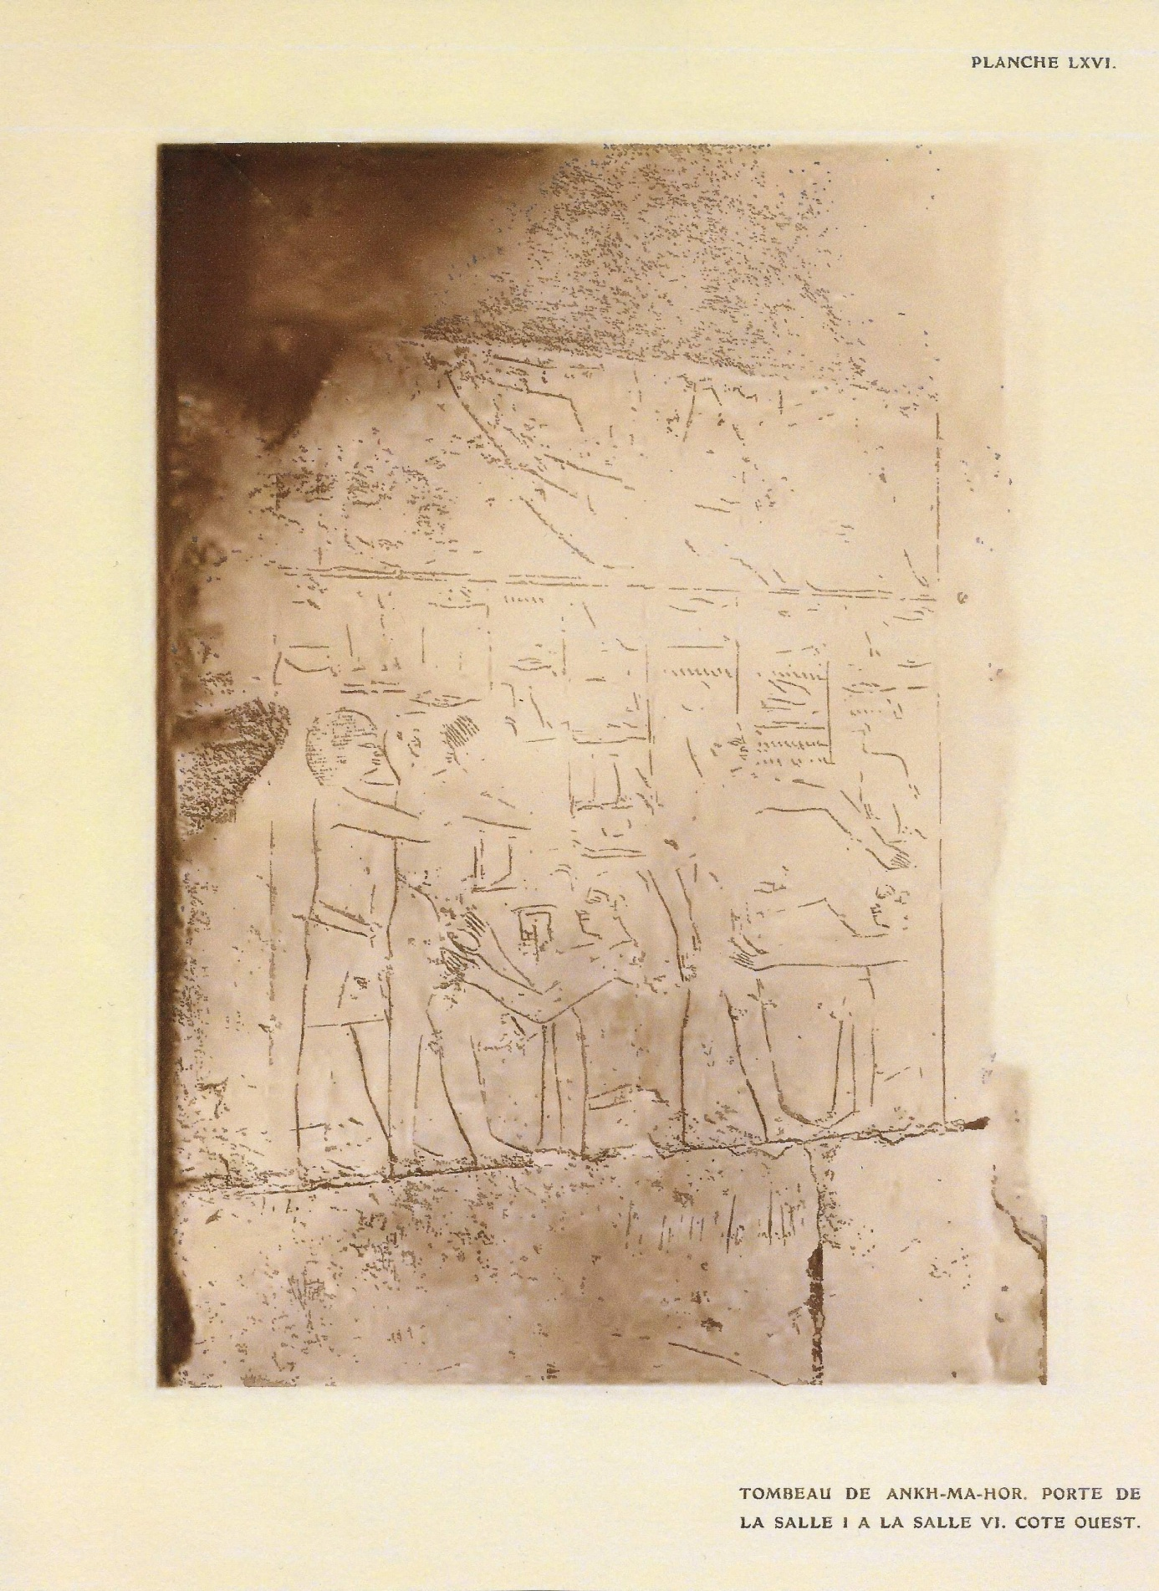

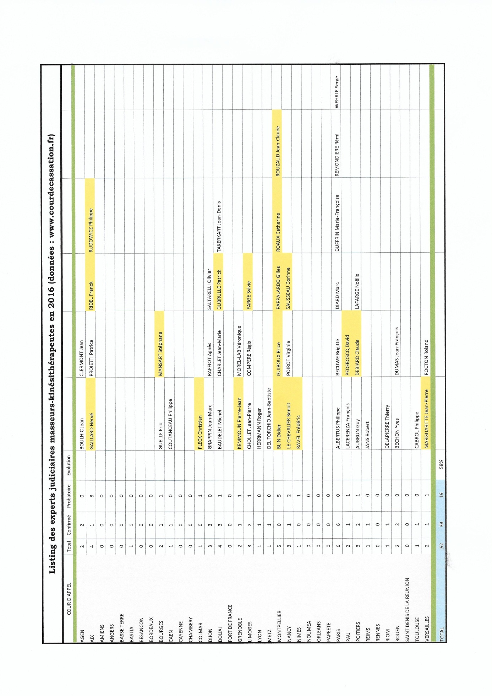

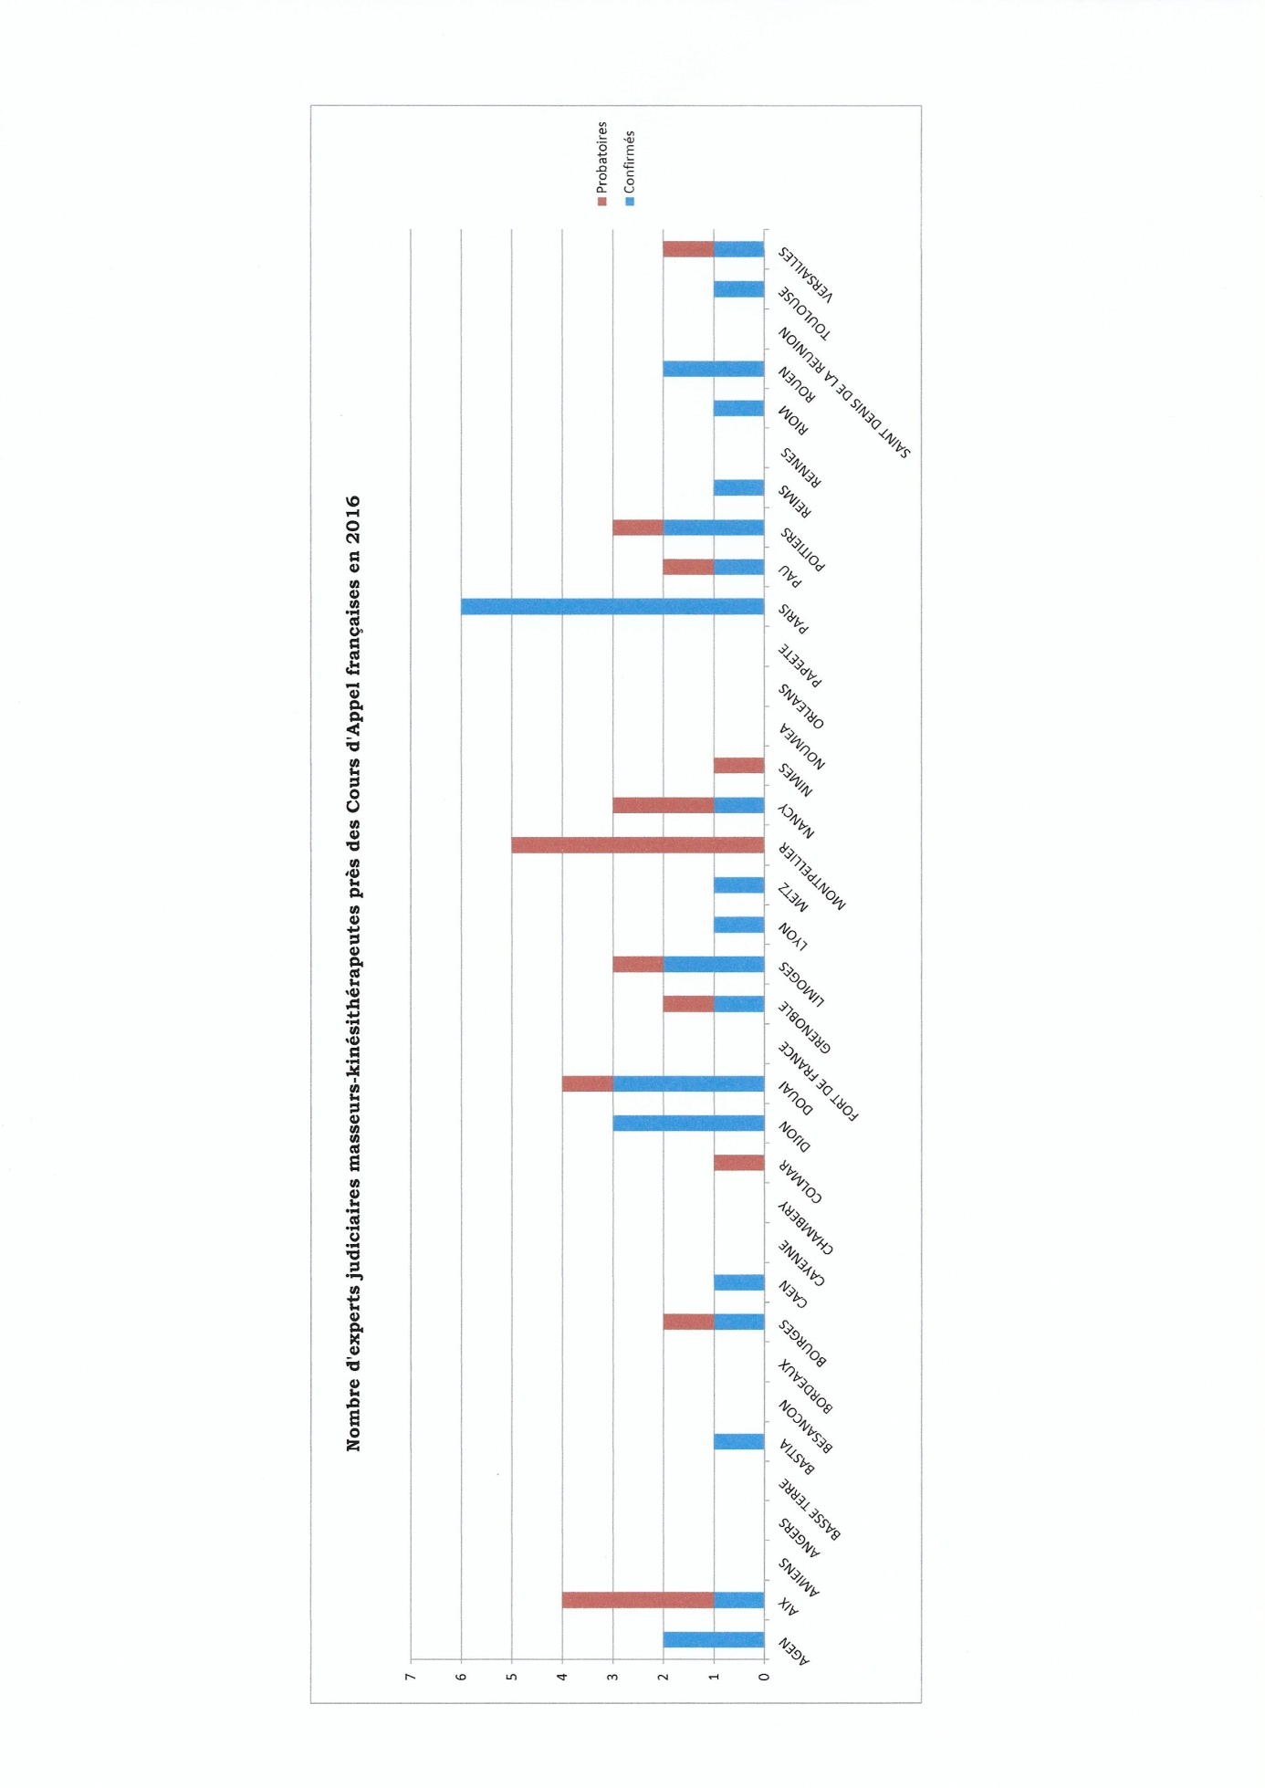
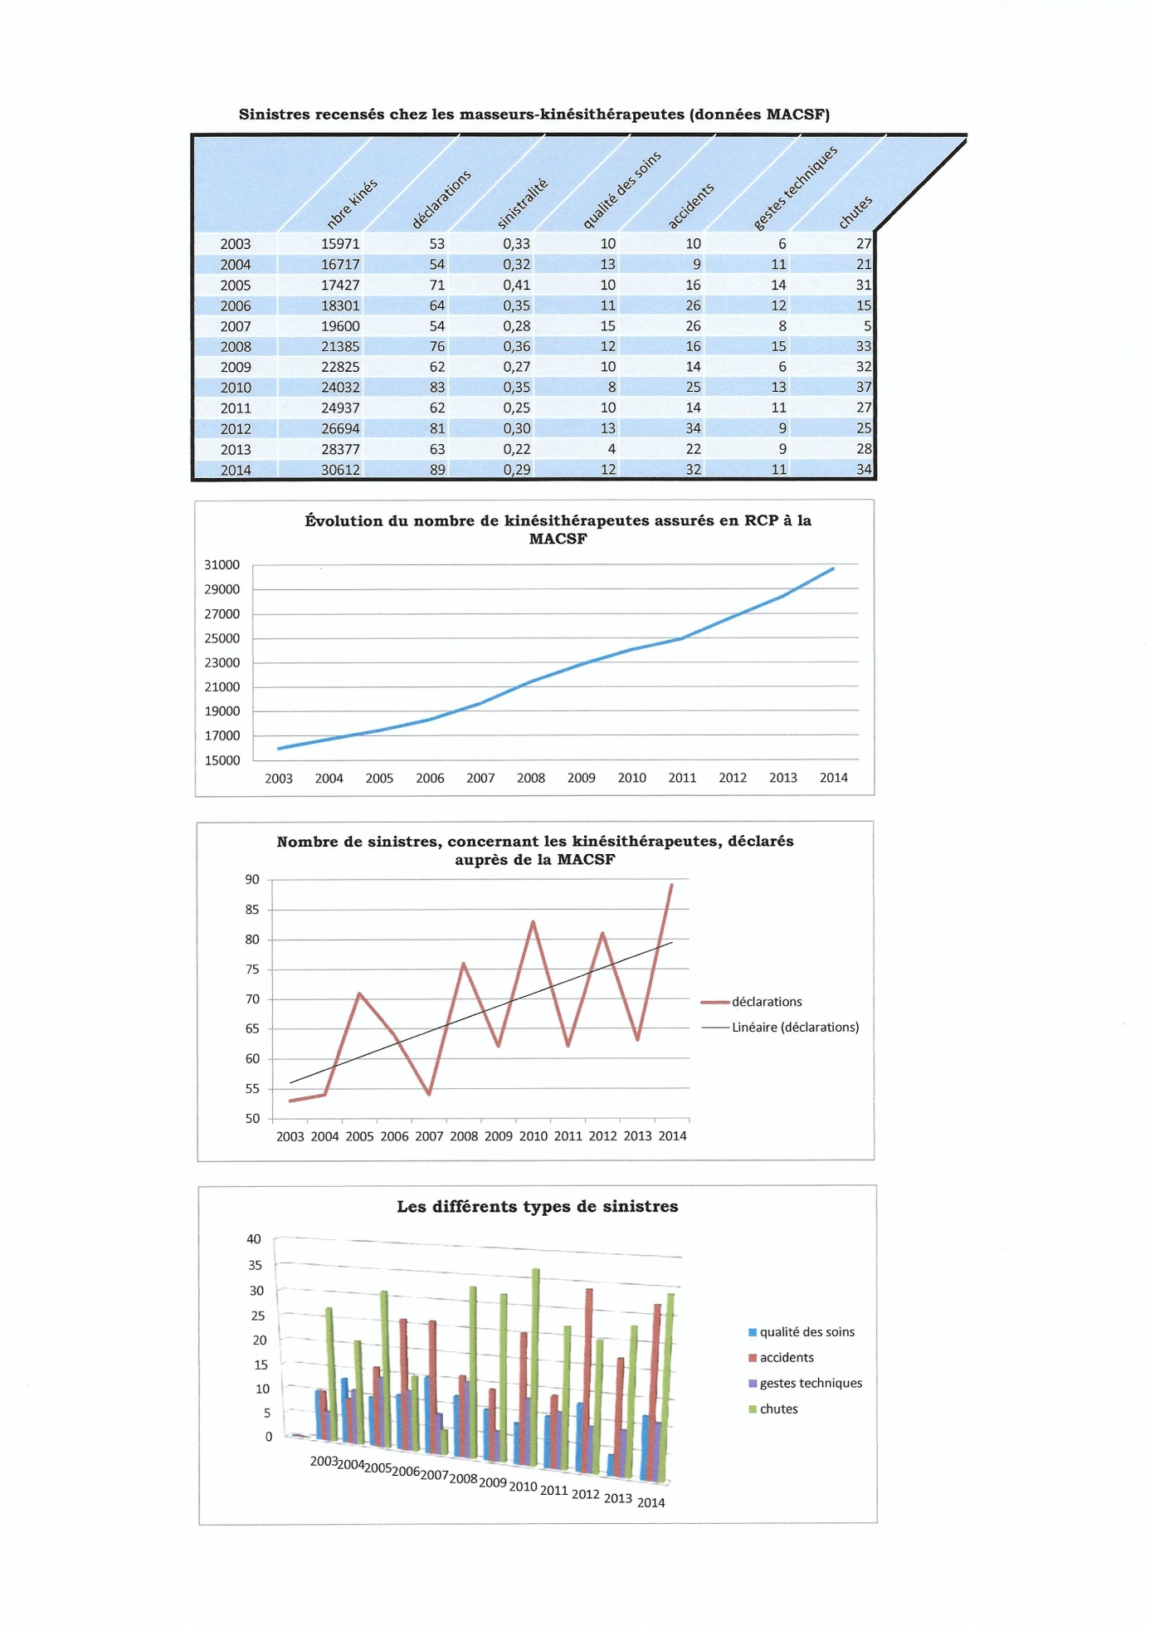

Croissance des kinésithérapeutes depuis 1991
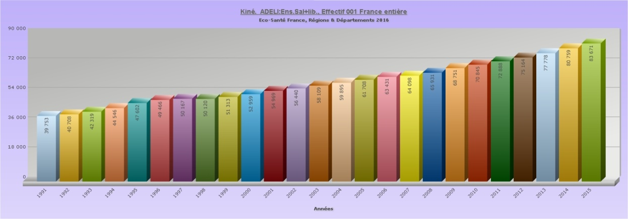

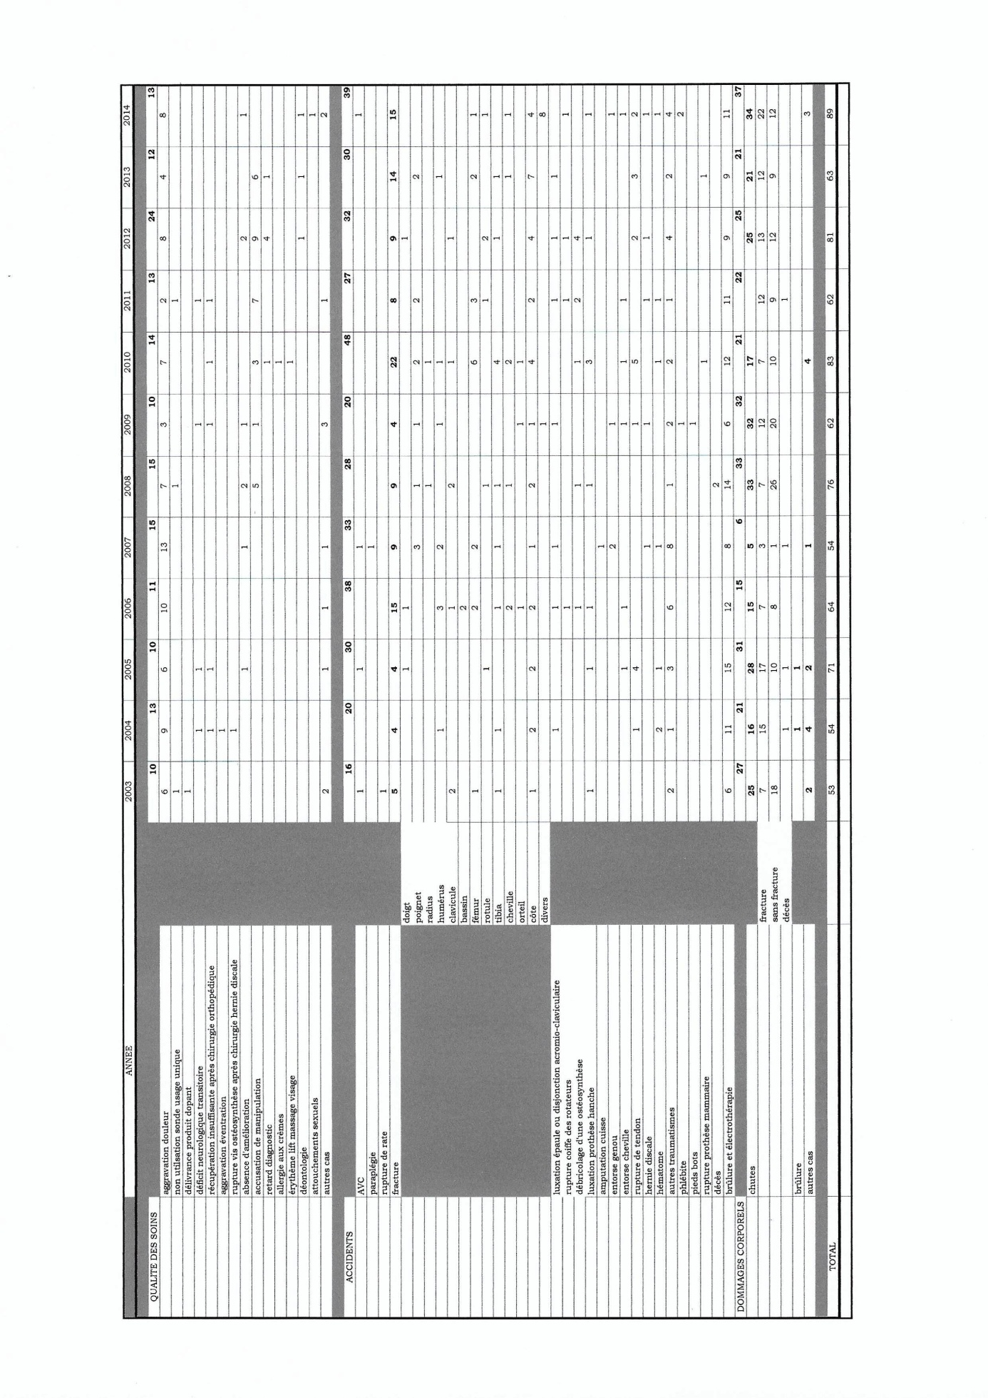
Sinistres détaillés recensés chez les masseurs-kinésithérapeutes (données MACSF)

Beaumarchais, Pierre Augustin Caron de, Le Mariage de Figaro, acte I, scène I, 1778.
Loi nº 46-857 du 30 avril 1946, concernant la création du diplôme de masseur-kinésithérapeute, J.O., 1er mai 1946, p. 3653-4.
J.O. du 29 février 1924
Loi nº 2, du 15 janvier 1943, relative à l'exercice de la profession de masseur médical, J.O., 11 février 1943, p. 394.
Décret nº 2483, du 13 août 1942, instituant un diplôme d'État de moniteur de gymnastique médicale, J.O., 21 août 1942, p. 2872.
CAPPART (J.), Une rue de tombeaux à Saqqarah, Vromant & Cie, planche LXVI (1907).
Décret n° 60-451 du 12 mai 1960, relatif aux soins médicaux dispensés aux assurés sociaux, J.O., 13 mai 1960, p.4356.
Décret n°81-290 du 31 mars 1981 portant application de l’Art. L510-9 du Code de la Santé Publique à la profession de Masseur-kinésithérapeute, J.O., 1er avril 1981, p. 907.
Décret n°85-918 du 26 août 1985 relatif aux actes professionnels et à l’exercice de la profession de Masseur-kinésithérapeute, J.O., 30 août 1985, p. 10032.
Décret no 96-879 du 8 octobre 1996 relatif aux actes professionnels et à l'exercice de la profession de masseur-kinésithérapeute, J.O., 9 octobre 1996 p. 14802.
Décret n° 2000-577 du 27 juin 2000 modifiant le décret n° 96-879 du 8 octobre 1996 relatif aux actes professionnels et à l'exercice de la profession de Masseur-kinésithérapeute, J.O., 29 juin 2000, p. 9767.
Loi n° 2002-303 du 4 mars 2002 relative aux droits des malades et à la qualité du système de santé, J.O., 5 mars 2002 p. 4118.
Loi n° 2004-806 du 9 août 2004 relative à la politique de santé publique, art. 108.
Décret n° 2008-1135 du 3 novembre 2008 portant code de déontologie des masseur-kinésithérapeutes, J.O., 5 novembre 2008, p.16883.
Loi n° 2016-41 du 26 janvier 2016 de modernisation de notre système de santé, J.O., 27 janvier 2016.
Loi n° 2002-303 du 4 mars 2002 (art. L4321-1) en vigueur jusqu’au 28 janvier 2016 : « La profession de masseur-kinésithérapeute consiste à pratiquer habituellement le massage et la gymnastique médicale »
Kinésithérapeutes experts : assurer la promotion de l’expertise juridique, La lettre de l’ordre des masseur-kinésithérapeutes [en ligne], 27/10/2010, N°26. Disponible sur : <http://publications.ordremk.fr/2011/newsletter /26/actu1.pdf>. [Consulté le 12 juin 2016].
« Limitation discriminatoire du nombre de personnes admises à un concours, à une fonction, à un grade, conformément à une décision prise par une autorité ». LAROUSSE.FR [en ligne]. Disponible sur : http://www.larousse.fr/dictionnaires/francais/numerus_clausus/55268?q=numerus+clausus#54892. [Consulté le 30 juillet 2016].
Article R221-11 du CJA. Modifié par Décret n°2015-1145 du 15 septembre 2015 – art. 5.
Article R221-21 du CJA. Modifié par Décret n°2015-1145 du 15 septembre 2015 – art. 7
Article R221-14 du CJA. Modifié par Décret n°2013-730 du 13 août 2013 – art. 7 […] La commission vérifie que le candidat remplit les conditions énoncées à l’article R221-11 et apprécie la qualification de celui-ci, l'étendue de sa pratique professionnelle, sa connaissance des techniques de l'expertise et sa capacité à exercer sa mission avec conscience, objectivité, impartialité et diligence. Elle tient compte des besoins des juridictions du ressort […]
COUR DE CASSATION, www.courdecassation.fr [en ligne] <https://www.courdecassation.fr/informations_services_6/experts_judiciaires_8700.html#experts> [consulté le 30 juillet 2016].
Décret n°2004-1463 du 23 décembre 2004 relatif aux experts judiciaires, J.O., n°303, 30 décembre 2004.
LA MÉDICALE. Espace Masseur Kinésithérapeute [en ligne]. 2014. Disponible sur : < http://www.lamedicale.fr/metier-masseur-kinesitherapeute-134.aspx >. [Consulté le 12 juin 2016].
Sources : TRAITEMENT DREES, RÉPERTOIRE ADELI. ASIP-RPPS au 8 avril 2015.
MACSF. Rapport annuel 2014 sur la sinistralité des professions de santé [en ligne]. 2016. Disponible sur : <www.macsf-exerciceprofessionnel.fr/Rapport-annuel-sur-le-risque-medical/A-la-une/rapport-annuel-macsf-sou-medical-2014> [Consulté le 15 juin 2016].
Sources : www.ecosante.fr. Données DREE. Mise à jour : avril 2016 [consulté le 23 juillet 2016].
Décret n°81-290 du 31 mars 1981 portant application de l’article L. 510-9 du Code de la Santé Publique à la profession de masseur-kinésithérapeute.
Sources : registre des ostéopathes de France. Mise à jour : avril 2016 [consulté le 23 juillet 2016].
Loi n° 2014-201 du 24 février 2014 portant diverses dispositions d'adaptation au droit de l'Union européenne dans le domaine de la santé.
LAMBLOT (C.), Directeur juridique des sinistres médicaux, MACSF – LE SOU MÉDICAL.
MACSF. Décisions civiles [en ligne]. 2016. Disponible sur <https://www.macsf-exerciceprofessionnel.fr/Rapport-annuel-sur-le-risque-medical/Decisions-de-justice-et-avis-CCI/panorama-risque-medical-decisions-civiles#0> [consulté le 16 août 2016].
Civ., 20 mai 1936, DP 1936, 1, p. 88
Cour de cassation, civile, Chambre civile 1, 17 mars 2011, 10-11.735, Inédit
Loi nº 46-857 du 30 avril 1946, concernant la création du diplôme de masseur-kinésithérapeute, J.O., 1er mai 1946, p. 3653-4.
Loi n° 2016-41 du 26 janvier 2016 de modernisation de notre système de santé, J.O., 27 janvier 2016.

